BIO Alexander Vantournhout

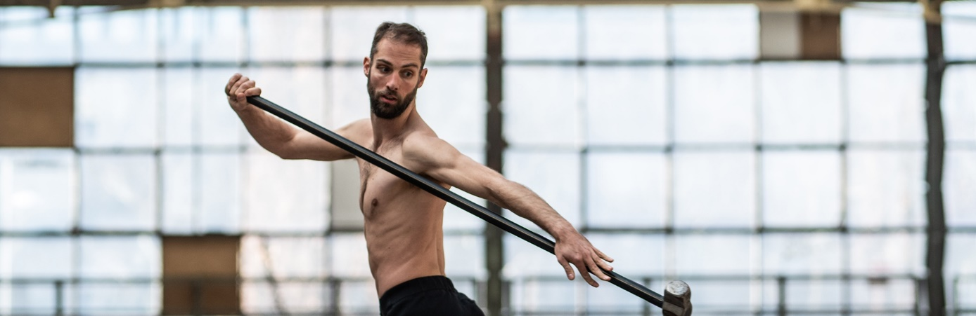

**Not Standing** is opgericht door choreograaf **Alexander Vantournhout**.

Alexander Vantournhout (Roeselare, 1989) studeerde in Brussel aan ESAC (Ecole Supérieure des Arts du Cirque) en verdiepte er zich in rad, jongleren en acrobatie om zich vervolgens toe te leggen op een dansstudie aan P.A.R.T.S. (Performing Arts Research and Training Studios).

Zijn bewegingstaal wordt beïnvloed door danstechnieken, gevechtskunst, circus, yoga, anatomie en de dierenwereld. Twee constanten in zijn artistiek parcours zijn de zoektocht naar het creatief en kinetisch potentieel van het lichaam en het onderzoek naar de vele aspecten van de relatie tussen kunstenaar en object.

In 2014 gaat ***Caprices*** in première, een solo-choreografie op de muziek van Sciarrino. Een jaar later kaapt Alexander met ***Aneckxander*** (2015), een tweede solo,  in co-creatie met Bauke Lievens, verschillende internationale podiumprijzen en in 2017 werkt Alexander opnieuw samen met Bauke voor het duet ***Raphael*** .

***La Rose en Céramique***, vormt een choreografische solo die de theatrale monoloog van Scali Delpeyrat ondersteunt. De voorstelling wordt gepresenteerd op Festival d’Avignon. Zijn eerste groepsstuk, ***Red Haired Men*** is geïnspireerd op de absurde poëzie van Daniil Kharms, en mengt dans met acrobatie, theater en magie. In 2019 ontwikkelt Alexander zijn eerste in-situ voorstelling,  ***SCREWS***   
Vijf performers gidsen het publiek door een serie micro-performances die zich tussen en rondom het publiek afspelen.

Met ***Through the Grapevine*** (2020) keert Alexander Vantournhout terug naar het duetformaat. Dit is zijn eerste echte duet en is tot op zekere hoogte geïnspireerd op het concept van ***Aneckxander*** (2015). Het lichaam wordt op een heel pure manier opnieuw geïntroduceerd en de voorstelling duikt in het creatieve en kinetische potentieel van fysieke beperkingen, een thema dat in het hele werk van Alexander Vantournhout terugkomt. In ***Contre-jour*** (2021) neemt Alexander Vantournhout voor het eerst de rol van choreograaf op zich en geeft hij het woord aan een groep van vijf performers met verschillende achtergronden: dans, musical, theater, circus, enz. In 2022 keert Alexander Vantournhout solo terug op het podium met ***VanThorhout***. ***Foreshadow***, een creatie met 8 performers, gaat in de zomer van 2023 in première bij Julidans in Amsterdam en ***every_body***, een duet, gaat in oktober 2024 in première.

**Aneckxander** evenals **SCREWS**, **Through the Grapevine**, **VanThorhout** en **Foreshadow** werden geselecteerd voor **het TheaterFestival**, de prijs voor de meest opmerkelijke Belgische voorstellingen.

Alexander Vantournhout creëerde twee dansfilms, ***Screws & Stones*** en ***Snakearms***. Laatstgenoemde werd geselecteerd voor het Cinedans Festival.

[Alexander Vantournhout](https://nl.notstanding.com/)